PRIMJER (zid)
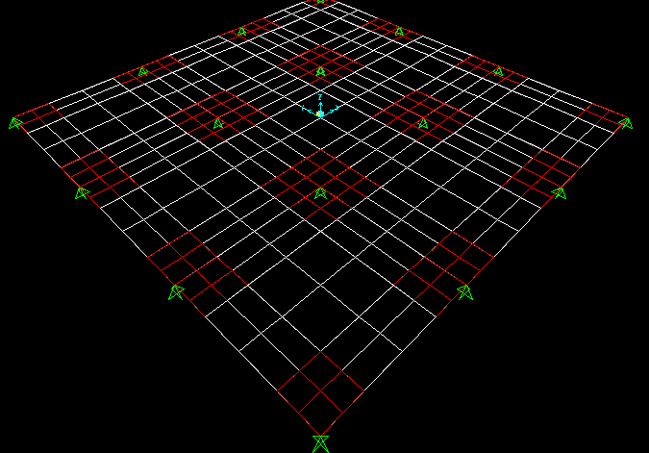

FILE → OPEN → venecuela-pierspan.edb

VIEW → SET DISPLAY OPTIONS LINK → prikaz karakteristika modela
prikaz definiranih ploča → AREA SECTIONS
prikaz definiranih zidova → PIER LABELS
prikaz definiranih parapeta→ SPANDREL LABELS
prikaz definiranih dimenzija → EXTRUSION

EDIT → MESH → meshiranje plošnog elem. Quad / Triangles / Selected Point on Edges
izaberemo element i referentnu točku → program meshira elem. pomuću zadanih param.

ASSIGN → AREA → PIER (SPANDREL) LABEL → definiramo način proračuna za odabrani plošni element
izaberemo plošni element → pomoću zadanog imena program u postprocesoru adekvatno tretira elem.

DEFINE → FRAME SECTIONS LINK → def. P.P Add Rectangular / Angle

Section Name → STUP 20-100
Materijal → Concrete
Dimensions → 20 /100 cm

Section Name → STUP- L
Materijal → Concrete
Dimensions → 20 / 20 / 100 / 100 cm

Section Name → GREDA 20-100
Materijal → Concrete
Dimensions → 20 /100 cm

Section Name → GREDA 20-200
Materijal → Concrete
Dimensions → 20 /200 cm

DRAW → FRAME LINK → crtamo grede i stupove umjesto plošnih elemenata

ASSIGN → FRAME.... → INSERTION POINT LINK → korigiramo točku spajanja
grede → Top Center / Bottom Center

ASSIGN → FRAME.... → LOCAL AXES LINK → korigiramo lokalnu os
stupovi L presjeka → rotate za 180 / -90

ASSIGN → FRAME.... → END (LENGTH) OFFSET LINK→ uzimamo 'offset'
gredama i stupovima → automatic

ANALYSE à RUN ANALYSE à RUN NOW LINK → proračun

Dodatno:
pokazat koncetraciju nad ležajem
kontra – teret → zadati opterećenje

VARIJANTA II.

NEW MODEL LINK → novi model

GRID LINK → definiramo raster pogodan za definiranje ploče

VARIJANTA III.

NEW MODEL LINK → novi model

PLATE AND PIPES LINK →
odabiremo razne modele i definiramo njihove parametre

...... daljni postupak isti kao u VARIJANTI I

